О ПРОГРАММЕ СТАРШИХ СКАУТОВ НОРС-Р.
Пояснения.
- Просим понять - программ готовится не автоматически для контингента 15-18 лет. Программа готовится для участников программы Старших Скаутов НОРС-Р. Для участия в программе на месте до слета необходимо сделать вступление в программу и выдать участникам нашивки старших скаутов. Для этого скауту необходимо: представлять свое место в скаутинге. Уметь действовать в команде. Результат личного доброго дела. Рассказать о понимании смысла жизни. Для первой и четвертой позиции необходимо привлечение эксперта. Личное доброе дело должно быть представлено информационно.
- Координатором программы старших скаутов в НОРС-р является Сидорова Ирина. Все вопросы к ней.
- С участниками других организаций – ОРЮР, БПС кандидатуры обговариваются через координатора. Мы готовы поддержать тех ребят, кто поддерживает своими поступками скаутский дух, делает добрые дела и совершенствуется. Мы не ставим задачей просто развлекать подростков.
- Во время слета будет уделено время на работу со старшими скаутами и на приключение. Специально приглашенный специалист будет проводить практические задания по выживанию в тайге.
Специалист: ЛУЧАНСКИЙ ГРИГОРИЙ ГРИГОРЬЕВИЧ.

С 1980 года по 1990 год работал в «Аэрогеологии» старшим инструктором-методистом по профессионально-прикладной подготовке геологов (альпинизм, ориентирование, техника и тактика преодоления препятствий, сплав, спелео, медицина и т. д.)
Занимался разработкой методических пособий по вопросам выживания, спасения и оказания медицинской помощи в автономных условиях.

С 1990 года по 2014 год руководил в «Аэрогеологии» созданием и испытанием в экстремальных условиях новых видов экспедиционного и спасательного снаряжения (Гренландия, Амазонка, Сахара, Гоби, Чукотка, Камчатка, Карелия, Кавказ, Памир, Бетпак-Дала и т. д.)

Спасатель 1-го класса МЧС России.

С 1995 года участвовал в разработке лицензированных учебных программ по подготовке спасателей МЧС.

С 1999 года руководил испытательной лабораторией средств жизнеобеспечения и выживания СС АСС МЧС России.

Ведущий эксперт по испытанию новых аварийно-спасательных средств МЧС России.

Главный редактор ежемесячника «Библиотека экстремальных ситуаций».

С 2005 года работал главным экспертом по выживанию и жизнеобеспечению СС АСС МЧС России.
С 2016 года работал старшим инструктором-методистом по выживанию Системы добровольной сертификации «СпасТест».

В 1984 году присвоено звание инструктора горного туризма.

С 1984 года по 1999 год работал инструктором и руководителем школ горного туризма всех уровней. В этот же период участвовал и руководил категорийными горными походами и спортивными восхождениями.

С 1990 года являлся активным членом Московской контрольно-спасательной службы (КСС).
С 1990 года руководил учебным центром по парамедицинской подготовке в НИИ скорой помощи им. Склифосовского.

С 2020 года руководил учебным центром в Российском Союзе Спасателей.

В 2007 году награжден Почетным знаком «Заслуженный Путешественник России».

С 2021 года является руководителем Пресс-службы Федерации спортивного туризма России.

Контакты:
https://vk.com/id365339658
Моб. тел. +7 (916) 692-43-80
Вотсап (WhatsApp), вайбер (Viber), телеграмм канал (Telegram): +7 965 272-86-62
Мессенджер (Messenger): +7 (916) 692-43-80.
Эл. почта: aerogeol@yandex.ru
Сайты: geolmarshrut.ru, tmgl.ru

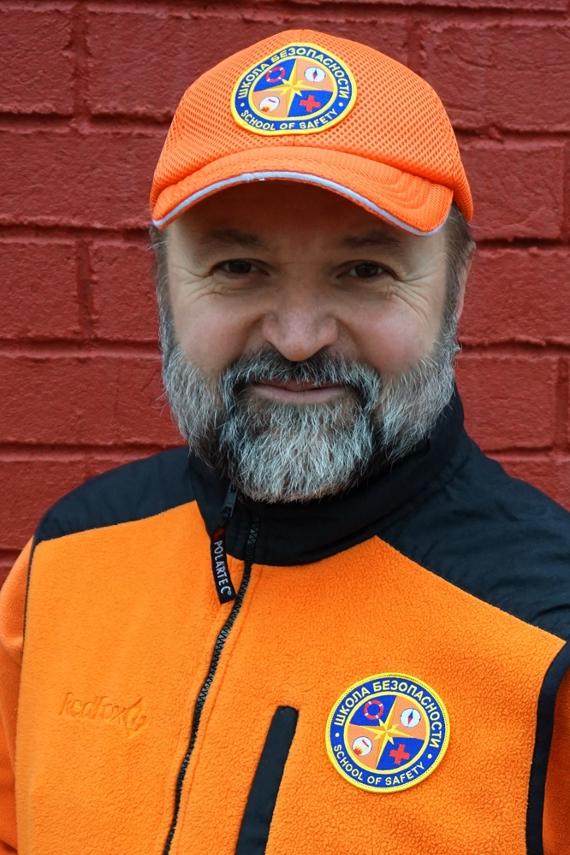

- В завершении слета старшие скауты пройдут испытание в виде крейсерской гонки по Онего с выходом к могиле погибшего героя ВОВ Л.А Тумановой на о. Суйсарь.
- На активитетах старшие скауты действуют в составах своих патрулей.

